**ASSUNTO :. INDICO PARA QUE O DEPARTAMENTO COMPETENTE, QUE SEJA REALIZADO ESTUDOS PARA IMPLANTAÇÃO DE SISTEMA DE DRENAGEM DE AGUAS PLUVIAIS NA RUA LINHA DA PENHA.**

**DESPACHO:.**

**SALA DAS SESSÕES ____/____/_____**

**PRESIDENTE DA MESA**

**INDICAÇÃO Nº , DE 2019**

**SENHOR PRESIDENTE,**

**SENHORES VEREADORES,**

INDICO ao Exmo Senhor Prefeito Municipal para que o departamento competente, que seja realizado estudos para implantação de sistema de drenagem de aguas pluviais na Rua Linha da Penha.

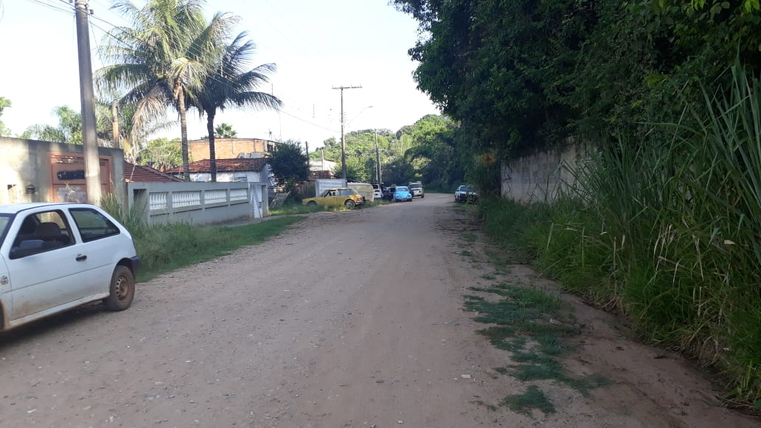

SALA DAS SESSÕES “VEREADOR SANTO RÓTOLLI”, aos 31 de janeiro de 2019.

**VEREADOR LUIS ROBERTO TAVARES VEREADOR CRISTIANO GAIOTO**